BOSS事件

|  |  |  |  |
| --- | --- | --- | --- |
| 日期 | 版本 | 内容 | 编辑者 |
| xxx | xxx | xxx | xxx |
|  |  |  |  |
|  |  |  |  |

1. 界面概述

事件出现时的提示

1. 界面UE

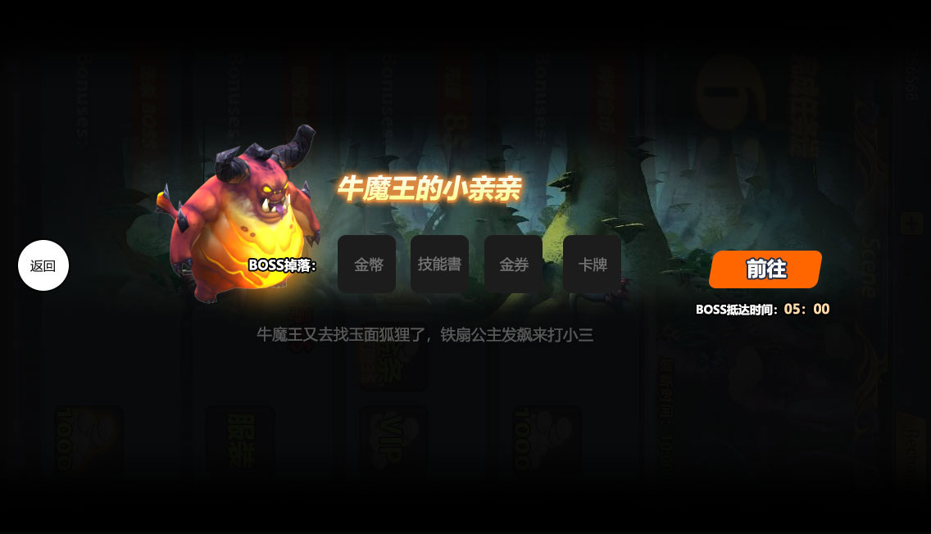

2.1事件在战斗场景的效果：

1. 有相应的怪物头像和气泡文喊话，同时事件出现时，屏幕中心会出现相应事件提示（出现方式为提示标签从屏幕左边飞到中间停顿3S，之后向屏幕右边飞出）
2. BOSS事件出现弹出气泡文时，主线的主线内容会缩回，如图所示
3. BOSS头像有2个状态，正常态（等待下注时），激战态（下注完战斗中）

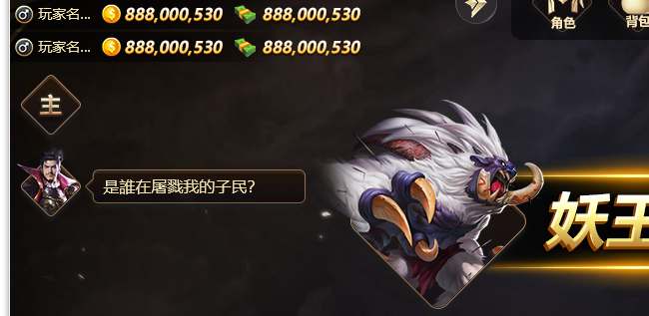

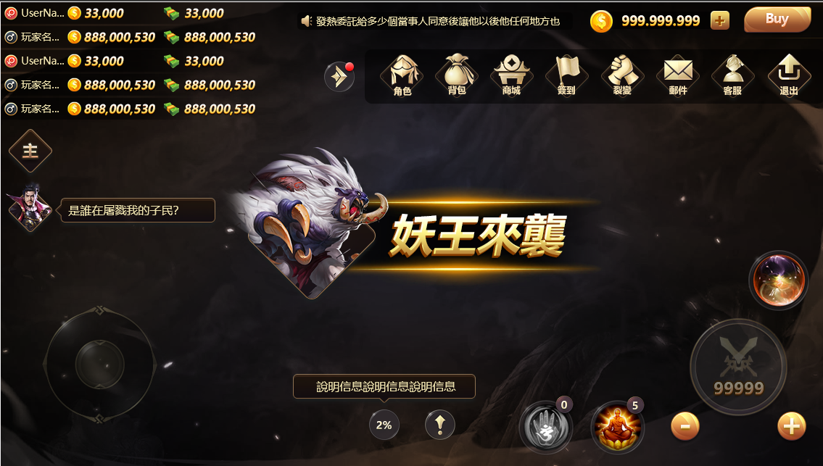

2.2事件主题：

1. 不同事件显示不同的BOSS形象及相应主题背景



2.3奖励内容：

1. 显示当前BOSS掉落物品

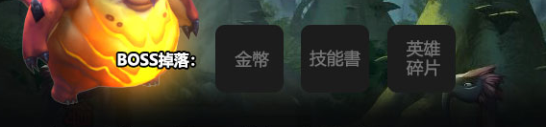

2.4显示BOSS事件相应的文案：



2.5点击前往跳转地图进入BOSS场景：

1. BOSS房有1M的下注时间，时间到了下注页面关闭BOSS出现，外面入口同步显示BOSS房间内下注等待时间
2. BOSS战斗中时，外面BOSS时间变成：战斗中，后面3个点会一个个出现到3个消失，再循环

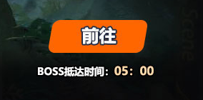

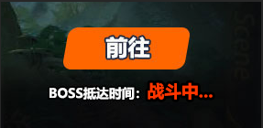

2.6返回：点击返回键退出当前界面

